**安徽美信铝业有限公司**

**水**

**资**

**源**

**风**

**险**

**评**

**估**

**报**

**告**

**(评估日期：2025-02-01)**

**1、评估依据**

(1)《中华人民共和国环境保护法》(2015.01.01)

(2)《中华人民共和国水污染防治法》(2008.02.28)

(3)《中华人民共和国固体废物污染环境防治法》(2013.06.29)

(4)《中华人民共和国节约能源法》(2007.10.28)

(5)《建设项目环境保护管理条例》(1998.11.29) 国务院第253号令

(6)《危险化学品安全管理条例》(2013.12.07) 国务院第645号令

(7)《废弃危险化学品污染环境防治办法》(2005.08.30) 国家环境保护总局令第27号

(8)《地表水环境质量标准》(GB3838-2002)

(9)《危险化学品重大危险源辨识》(GB18218-2009)

(10)《危险废物贮存污染控制标准》(GB18596-2001)

**2、地理位置**

【**地理位置**】

淮北市地处安徽省的北部，苏、鲁、豫、皖四省交界处。东北方向隔萧县与江苏省徐州市、向北与山东省济宁市相望，南与本省宿州市、淮南市、阜阳市相接，西与河南省永城市相邻。淮北市已形成公路、铁路、内河航运为主的交通网络。符夹线、青阜线、青芦线穿境而过，可北接陇海线、东接京沪线、西通京九线。连霍高速、合徐高速也在淮北市境内穿过，内河航运可通上海港，距离徐州市观音机场约60km。因此该项目地理位置优越，交通便捷。

濉溪经济开发区东近连云港，西连商丘、开封，南接宿州、蚌埠，北临徐州；地处东经116°23′-116°59′，北纬33°17′-34°01 ′。

本项目选址位于濉溪经济开发区樱花西路安徽中基电池箔科技有限公司现有公司预留的空地上。

**【地形地貌地质】**

淮北市地处淮北平原中部，地势自西北向东南微倾，除东北部有少量低山地形分布外，其余为广阔平原。其主要类型是：山丘、平原、湖洼地、河流。

山脉主要分布在北部及中部偏东，系泰山余脉，海拔在60～400米之间，余者皆为一望无际的平原。其海拔高度23.5～32.4米，面积2354.5平方公里，占全市总面积的85%。以横贯平原中部的古隋堤(今宿永公路)为界，北部为黄泛冲积平原区，土壤肥沃，地面平整，地下水丰富；南部为古老河湖沉积平原，地势较低，地下水位较高，地瘦质差，但增产潜力大。

封闭型湖洼地主要分布在四铺、百善、铁佛等地区，全系耕地。总面积为86.67平方公里。

淮北市域境内水系发达，沟渠纵横，河流多系人工河道，河道平直，水量受季节影响，变化较大，夏季水流量大、水流急，冬季河水变浅，水流缓慢。

【**水文】**

**(1)地表水**

淮北境内共有15条主要河道，较大的河流浍河、沱河、新汴河等。河流的走向与地形基本一致，自西北向东南注入洪泽湖，属于淮河流域，河流主要依靠天然降水补给，属于雨源型河流，季节性强，雨季时河水流量丰富，干旱时常有断流现象。

项目纳污水体为王引河，王引河起于砀山县南部的固口闸始，上承巴清河、大沙河、利民河来水，东南向流；固口闸以下，流经河南省夏邑县窑山集，至高集西进入皖境萧县西南部，沿皖豫边界至刘楼，进入濉溪县境，经刘桥、翟桥，于大秦家闸西，南入东新建沟下沱河。全长77.7 公里。流域面积1241 平方公里。流量203～280 立方米每秒。

王引河旧称“王引沟”，原发源于今[河南省](http://baike.baidu.com/view/5488.htm" \t "http://baike.baidu.com/_blank)[永城市](http://baike.baidu.com/view/83148.htm" \t "http://baike.baidu.com/_blank)[陈集镇](http://baike.baidu.com/view/735809.htm" \t "http://baike.baidu.com/_blank)姚楼村，1958年在其北[安徽省](http://baike.baidu.com/view/27969.htm" \t "http://baike.baidu.com/_blank)[砀山县](http://baike.baidu.com/view/373164.htm" \t "http://baike.baidu.com/_blank)南部扒开沉堤，将原属于[洪碱河](http://baike.baidu.com/view/7167173.htm" \t "http://baike.baidu.com/_blank)水系的巴清河、[大沙河](http://baike.baidu.com/view/378039.htm" \t "http://baike.baidu.com/_blank)和[利民河](http://baike.baidu.com/view/2189986.htm" \t "http://baike.baidu.com/_blank)引入王引河。故现今王引河源自砀山县的陈堤口，东南流经永城市东部地区，沿河南安徽省界，流入安徽省濉溪县境内，东南流至[淮北市](http://baike.baidu.com/view/7511.htm" \t "http://baike.baidu.com/_blank)[烈山区](http://baike.baidu.com/view/729873.htm" \t "http://baike.baidu.com/_blank)[古饶镇](http://baike.baidu.com/view/2695083.htm" \t "http://baike.baidu.com/_blank)的大秦家闸经东新建沟汇入沱河。全长80公里，流域面积1241公里。

扒河又名南股河，在宿州称唐河，发源于濉溪县杨十楼北，是南沱河支流。经永城县赵王庄东进入濉溪县，流经潘刘庄、翟桥到秦桥入宿县。1951年治理南沱河时，在县境内的洪河头将巴河堵死，把上游截入洪河，翟桥以下改称新北沱河。今巴河，自洪河头开始至翟桥。1974年冬疏浚小运河时，使巴河西段来水与王引河改道段相通，排入南沱河。受益范围有溪河、王堰、小城、徐楼、洪河头。

**(2)地下水**

淮北市地下水资源丰富，主要由第四系潜水和裂隙岩溶承压水构成，共分为相山，青龙山至王场和符离集三个水系。据安徽省地质矿产局第一水文队勘探结果，辖区内地下水开采模数累计为4.16～5.04万t/h，其中第四系浅层，地下水开采模数为15～25万t/(a·km2)市区北部偏大，浅层水资源为2.6～3.4万t/h。浅层水主要来源于降水淌沿裸露基岩山区和基岩浅埋区上复松散层，以及平原区陆面入渗蓄存和向下越层补给形成的。这部分水资源属上面分布，难以集中开采，其水质主要受土壤和地表水质影响。岩溶承压水开采模数为1.56～1.64万t/h，它是全市最重要的水源之一，由寒武、奥陶系石灰岩露组成萧相背斜和闸河向斜共同组成淮北深层承压水含水构造体系。深层第四系潜水的影响。这部分的功能主要是全市工业和城镇生活用水，开采量。

**地表水环境质量现状**

本次地表水环境质量现状评价引用2022年10月安徽中基公司委托安徽圣泰检测科技有限公司进行的《土壤隐患排查项目》检测报告，参照《土壤环境监测技术规范》（HJ/T 166-2004）和《地下水环境监测技术规范》（HJ/T 164-2004）的要求。

对于地块地下水中污染物，本次监测结果主要参考《地下水质量标准》（GB/T14848-2017），该标准依据我国地下水质量状况和人体健康风险，参考生活饮用水、工业、农业等用水质量要求，将地下水质量分为5类，本地块规划用地（第二类用地）范围不在地下水饮用水源保护区内，故选用GB/T 14848-2017中的IV类水标准和《上海市建设用地土壤污染状况调查、风险评估、风险管控与修复方案编制、风险管控与修复效果评估工作的补充规定（试行）》（沪环土〔2020〕62 号）作为筛选值。具体监测结果统计见表1。

**表1 地表水水质监测结果统计表(单位：mg/L，pH无量纲)**

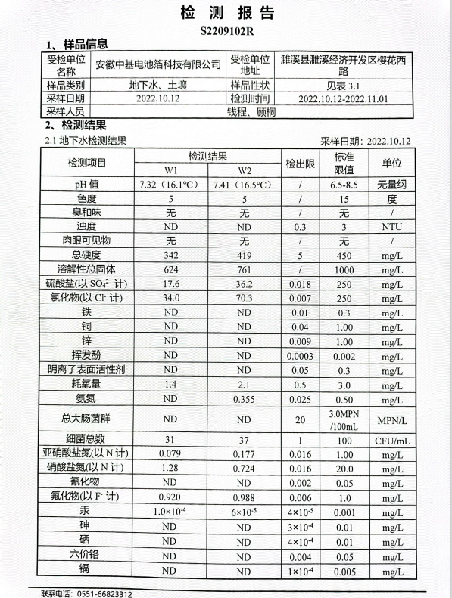

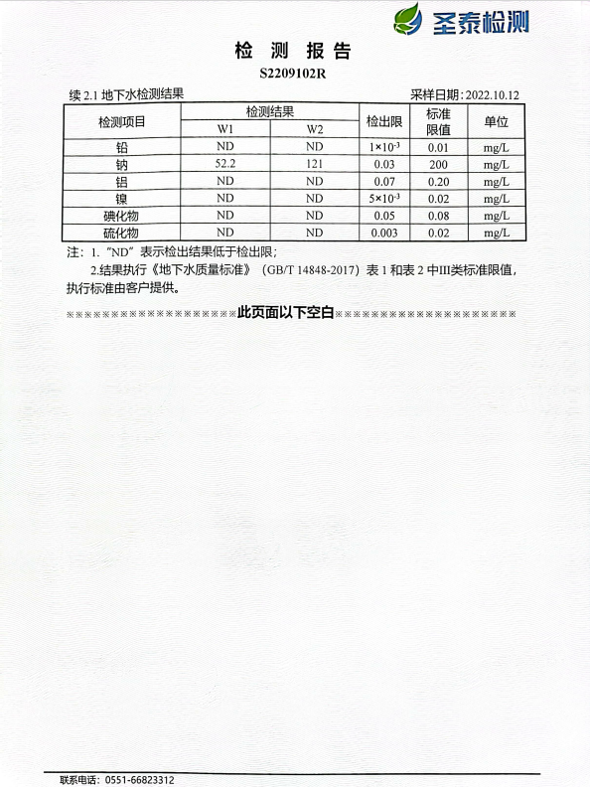

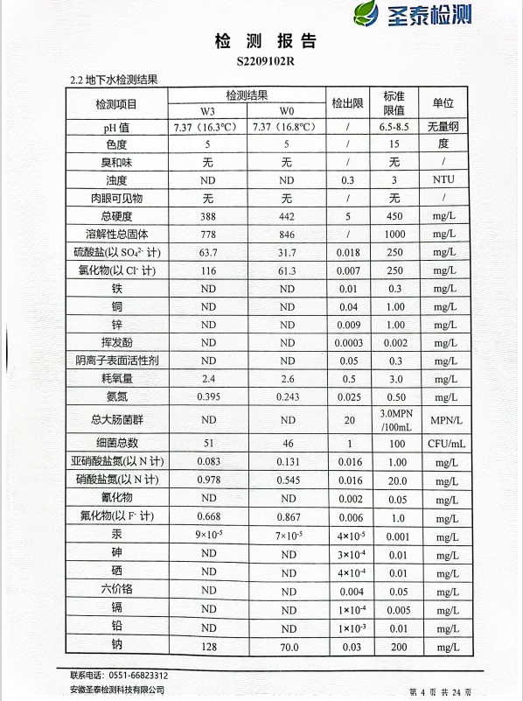

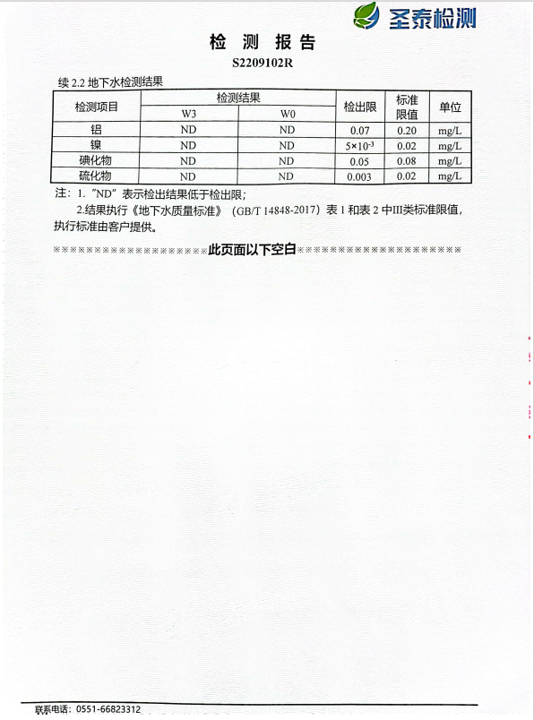

由上表可知，监测期间公司监测断面各水质监测指标均可以达到《地表水环境质量标准》(GB3838-2002)Ⅴ类水要求。

**3、年度用水量**

公司最近一年的用水情况如下(单位：吨)：

|  |  |  |
| --- | --- | --- |
| 年份 | 年度总用水量 | 日均用水量 |
| 2024 | 26705.75 | 72.97 |

**4、水资源风险评估**

|  |  |  |  |  |  |  |
| --- | --- | --- | --- | --- | --- | --- |
| 序号 | 风险源 | 风险评估 | | | 情况描述 | 备注 |
| 发生  概率 | 危害  程度 | 风险  等级 |
| 1 | 地下水违采 | 低 | 低 | 低 | 公司用水均使用自来水，无地下水井等设施 |  |
| 2 | 生产废水 | 低 | 低 | 低 | 公司生产工艺不产生“生产废水” |  |
| 3 | 生活污水 | 高 | 低 | 低 | 员工宿舍生活污水，产生量约20t/d，企业废水经污水管网排入濉溪开发区污水处理厂后处理，达标排放，每年委托有资质单位对本公司的废水进行检测，结果都是达标排放 |  |
| 4 | 化学品废液 | 低 | 低 | 低 | 公司所有的生产性废液，都进行收集，交给有资质的危废处理机构进行处理 |  |

综上所述：本公司的水资源风险为“低”

 评估人：

评估日期：2025年02月01日